**TRƯỜNG ĐẠI HỌC GIAO THÔNG VẬN TẢI**

**KHOA CÔNG NGHỆ THÔNG TIN**



## BÀI TẬP LỚN

## PHÂN TÍCH THIẾT KẾ YÊU CẦU

## ĐỀ TÀI: Hệ thống quản lý bán hàng của quán café

**Giảng viên hướng dẫn: TS Nguyễn Đức Dư**

**Nhóm: 04**

**Lớp: CNTT1_K62**

**Danh sách thành viên:**

|  |  |  |
| --- | --- | --- |
| STT | Họ và Tên | Mã Sinh Viên |
| **1** | Đỗ Thị Hải | 211243882 |
| **2** | Lê Ngọc Lan Anh | 211241218 |
| **3** | Nguyễn Quỳnh Chi | 211201577 |
| **4** | Nguyễn Thanh Thảo | 211214540 |
| **5** | Lê Thị Hường (Trưởng nhóm) | 211204093 |

**Hà nội, năm 2023**

## Phân công nhiệm vụ

|  |  |
| --- | --- |
| Họ tên | Nhiệm vụ |
| Lê Thị Hường(Nhóm trưởng) | - Tổng hợp kết quả thu được  - Tìm phiếu mẫu  - Mô tả cơ sở vật chất  - Phát biểu bài toán  - Mô tả chức năng , phi chức năng  - Kiểm tra tính chân thực đầy đủ  - Vẽ DFD |
| Đỗ Thị Hải | - Đặt câu hỏi phỏng vấn  - Lập bảng chi tiết  - Kiểm tra tính chân thực, đầy đủ  - Vẽ DFD |
| Lê Ngọc Lan Anh | - Thực hiện khảo sát và thu thập kết quả  - Mô tả hệ thống nghiệp vụ  - Kiểm tra tính chân thực, đầy đủ  - Vẽ DFD |
| Nguyễn Quỳnh Chi | - Tạo phiếu khảo sát  - Mô tả chắc năng lá  - Kiểm tra tính chân thực, đầy đủ  - Vẽ DFD |
| Nguyễn Thanh Thảo | - Thu kết quả phỏng vấn  - Xây dựng mô hình BFD  - Kiểm tra tính chân thực, đầy đủ  - Vẽ DFD |

## LỜI NÓI ĐẦU

Chúng ta có thể nhìn thấy rõ nhu cầu ngày càng tăng trong ngành công nghiệp quán cafe, khi mọi người không chỉ xem cà phê như một thức uống, mà còn là một phần của lối sống, các quán cafe đang phải đối mặt với thách thức không chỉ làm thế nào để nhanh chóng phục vụ cà phê ngon, mà còn làm thế nào để tạo ra trải nghiệm độc đáo và thu hút khách hàng. Tuy nhiên, trong quá trình tìm kiếm sự hiệu quả và linh hoạt của hệ thống bán hàng, chúng tôi đã đặc biệt chú ý đến một khía cạnh quan trọng: hoạt động bán hàng trong quán cà phê. Sự hiệu quả và linh hoạt của hệ thống quản lý bán hàng không chỉ là một yếu tố thuận lợi mà còn trở thành điều đáng quan tâm hàng đầu trong quản lý kinh doanh.

Hệ thống quản lý bán hàng không chỉ là một công cụ quản lý thông tin mà còn là trụ cột quan trọng của mọi hoạt động kinh doanh trong quán cà phê. Khả năng theo dõi doanh số bán hàng, quản lý tồn kho, và tối ưu hóa quy trình làm việc không chỉ giúp quán cà phê hoạt động mượt mà mà còn tạo ra cơ hội để nâng cao chất lượng sản phẩm và dịch vụ.

Qua thời gian nghiên cứu tìm hiểu và thực hiện về đề tài này, chúng em đã phần nào củng cố, tích lũy được những kiến thức về môn phân tích thiết kế yêu cầu. Mặc dù đã cố gắng hết sức trong tất cả quá trình từ học tập đến thực hiện báo cáo này nhưng chúng em không thể tránh khỏi những sai sót nhất định. Chúng em rất mong nhận được sự thông cảm, bỏ qua và góp ý tận tình từ thầy và các bạn.

Chúng em xin chân thành cảm ơn!

## PHẦN 1: KHẢO SÁT VÀ PHÁT BIỂU BÀI TOÁN

### 1. Xác định bài toán

### 1.1. Xác định đề tài

Hệ thống quản lý bán hàng của quán cafe

### 1.2. Phạm vi sơ bộ

- Quản lý kho: quản lý hoạt động nhập nguyên liệu, xuất nguyên liệu

- Quản lý bán hàng: quản lý hoạt động bán hàng, hóa đơn bán

- Quản lý thực đơn: quản lý thông tin sản phẩm bán hàng

- Giải quyết khiếu nại: giải quyết khiếu nại, lưu trữ danh sách khiếu nại

### 1.3. Nơi thu thập dữ liệu dự kiến

* Quán café Coffee House ở 54A Nguyễn Chí Thanh, Láng Hạ , Đống Đa, Hà Nội
* Các hệ thống tương tự

### 2. Khảo sát

### 2.1. Phỏng vấn

### a. Nhân viên

Mục đích: Thu thập thông tin từ người sử dụng thường xuyên (nhân viên cửa hàng) để đảm bảo rằng hệ thống được phát triển đúng nhu cầu của họ.

Câu hỏi:

1. Quán café bạn đang làm có sử dụng hệ thống quản lý bán hàng không?

Nếu người phỏng vấn trả lời là đang sử dụng, có thể hỏi tiếp các câu hỏi bên dưới:

* Bạn thường sử dụng hệ thống quản lý bán hàng của quán khi nào?(Khi order đồ uống, khi nhập hàng, khi kiểm tra nguyên liệu,…)
* Hệ thống bán hàng của quán có tính năng nào bạn thường xuyên sử dụng không?
* Bạn đã từng gặp những chuyện thú vị từ khách hàng khi giao tiếp với họ thông qua hệ thống không?
* Bạn đã từng gặp phải những sự cố gì khi tương tác với hệ thống trong quá trình làm việc chưa?

1. Bạn có thể mô tả quy trình từ khi khách hàng order đồ uống tới khi đơn hàng được xử lý và mang ra cho khách không?
2. Với một số lượng lớn khách cùng vào một lúc thì chất lượng phục vụ của quán có bị giảm đi không?
3. Khi khách gọi đồ, bạn kiểm tra nguyên liệu làm món đó còn hay không bằng cách nào?
4. Bạn có kinh nghiệm trong việc xử lý thanh toán điện tử , ví điện tử hoặc các hình thức thanh toán khác không?
5. Sau quá trình thanh toán, hóa đơn bán có được giữ lại không?
6. Khi gặp sự cố hay nhận được khiếu nại của khách hàng thì bạn sẽ giải quyết thế nào?
7. ( trực tiếp hay báo cáo cho quản lý)? Cửa hàng cửa bạn có lưu lại các khiếu nại của khách hàng không?
8. Cuối ngày bạn thường tổng kết tiền thu và số hóa đơn của ngày hôm đó như nào?
9. Bạn nghĩ sao về việc sử dụng các công nghệ mới trong cửa hàng để nâng cao trải nghiệm của khách hàng?
10. Nếu bạn có quyền quyết định, bạn sẽ thêm vào hệ thống những tính năng nào để tối ưu hóa quá trình làm việc của bạn và đồng nghiệp?

### b. Quản lý của quán cafe

Mục đích: Thu thập thông tin cụ thể và những yêu cầu và mong đợi của người quản lý đối với hệ thống này.

Câu hỏi:

1. Menu quán bạn có hay được cập nhật để đáp ứng nhu cầu của khách hàng không?
2. Khi nhập nguyên liệu bạn sẽ đối chiếu số lượng nhập và số lượng cần nhập như thế nào ?
3. Quán bạn có lưu trữ lại các hóa đơn nhập nguyên liệu và lưu vào đâu (sổ thu chi, các báo cáo,...)
4. Quán café sử dụng hệ thống quản lý bán hàng nào? (ví dụ: phần mềm quản lý bán hàng, máy tính tiền)
5. Bạn có theo dõi doanh thu hàng ngày, hàng tuần hoặc hàng tháng không? Bạn thường làm thế nào để báo cáo về doanh số bán hàng?
6. Nếu gặp khiếu nại của khách hàng bạn sẽ giải quyết như nào ?
7. Bạn có ý tưởng cụ thể nào để việc quản lý và tối ưu hóa quy trình bán hàng trong quán?
8. Bạn đã áp dụng các công nghệ hay hệ thống quản lý bán hàng nào để cải thiện hiệu suất làm việc và trải nghiệm của khách hàng không?
9. Làm thế nào để bạn theo dõi lượng nguyên liệu cần thiết cho việc bán hàng trong quán?
10. Bạn đã có quy trình đặt hàng và quản lý nguyên liệu cho quán café? Bạn có thể mô tả quy trình này không?

### c. Khách hàng

Mục đích**:** Tìm hiểu về mong muốn , trải nghiệm của khách hàng

Câu hỏi:

1. Bạn có thường xuyên đi uống café không?
2. Khi có vấn đề với đồ uống thì bạn sẽ khiếu nại như nào ?
3. Khi thanh toán hay đặt đồ bạn thường có phải chờ đợi? Nếu có, bạn có gợi ý nào để cải thiện tốc độ này?
4. Khi có đồ thì bạn sẽ phải ra quầy hay nhân viên mang ra bàn?
5. Khi hết nguyên liệu thì bạn phải đổi đồ uống, bạn có thấy khó chịu về việc đó không?
6. Có điều gì ở quán mà anh/chị nghĩ cần cải thiện hoặc điều chỉnh?
7. Theo anh/chị, có dịch vụ nào anh chị muốn thấy trong menu hoặc mong muốn cải thiện?
8. Bạn có gặp vấn đề gì khi sử dụng thiết bị thanh toán hoặc hệ thống thanh toán tại quán không? Có gợi ý nào để cải thiện quy trình này?
9. Anh/chị cảm thấy quá trình xử lý các vấn đề hoặc khiếu nại về thanh toán hoặc order của mình giải quyết như nào?
10. Bạn thấy cách nhân viên xử lý việc đặt order và thanh toán của bạn có hợp lý không?

### d. Kết quả.

#### Nhân viên

* Người được phỏng vấn: Nguyễn Thuỳ Dương
* Thời gian: 10 giờ, ngày 25/9/2023
* Vị trí làm việc: Nhân viên quán cafe
* Địa điểm: 54A Nguyễn Chí Thanh, Láng Hạ , Đống Đa, Hà Nội

***Nội dung***

|  |  |
| --- | --- |
| 1. Quán café bạn đang làm có sử dụng hệ thống bán hàng không? | Có. Quán đang sử dụng hệ thống order trên máy. |
| 2. Bạn thường sử dụng hệ thống bán hàng của quán khi nào?(Khi order đồ uống, khi nhập hàng, khi kiểm tra nguyên liệu,…) | Khi khách hàng order. Sẽ nhập tên sản phẩm vào máy để phục vụ quá trình in hóa đơn. |
| 3. Bạn đã từng gặp những chuyện thú vị từ khách hàng khi giao tiếp với họ thông qua hệ thống không? | Nhập nhầm sản phẩm. |
| 4. Bạn đã từng gặp phải những sự cố gì khi tương tác với hệ thống trong quá trình làm việc chưa? | Hệ thống bị ngừng hoạt động. |
| 5. Bạn có thể mô tả quy trình từ khi khách hàng order đồ uống tới khi đơn hàng được xử lý và mang ra cho khách không? | Khách đến quán sau đó nhân viên chào hỏi giới thiệu menu, khách hàng đặt order và thanh toán trước, nhân viên ghi lại order, xử lý order, phục vụ mang đồ lên bàn cho khách. |
| 6. Với một số lượng lớn khách cùng vào một lúc thì chất lượng phục vụ của quán có bị giảm đi không? | Chắc chắn là có ảnh hưởng vì áp lực thời gian và khối lượng công việc tăng cao. |
| 7. Khi khách gọi đồ, bạn kiểm tra nguyên liệu làm món đó còn hay không bằng cách nào? | Có kiểm tra ngay lập tức , nếu không còn thì sẽ thông báo lại với khách hàng và đề xuất 1 lựa chọn mới. |
| 8. Bạn có kinh nghiệm trong việc xử lý thanh toán điện tử , ví điện tử hoặc các hình thức thanh toán khác không? | Có kinh nghiệm trong việc xử lý thanh toán điện tử, ví điện tử |
| 9. Sau quá trình thanh toán, hóa đơn bán có được giữ lại không? | Hóa đơn không được giữ lại |
| 10. Khi gặp sự cố hay nhận được khiếu nại của khách hàng thì bạn sẽ giải quyết thế nào?  ( trực tiếp hay báo cáo cho quản lý)? Cửa hàng cửa bạn có lưu lại các khiếu nại của khách hàng không? | Tình huống nhỏ sẽ giải quyết trực tiếp còn tình huống lớn hơn sẽ báo cáo với quản lý.  Cửa hàng không lưu lại các khiếu nại. |
| 11. Cuối ngày bạn thường tổng kết tiền thu và số hóa đơn của ngày hôm đó như nào? | Tổng kết doanh thu của ngày hôm đó và bàn giao lại với quản lý |
| 12. Bạn nghĩ sao về việc sử dụng các công nghệ mới trong cửa hàng để nâng cao hiệu suất làm việc? | Là một ý tưởng tuyệt vời giúp tối ưu quy trình làm việc, nâng cao hiệu suất |
| 13. Nếu bạn có quyền quyết định, bạn sẽ thêm vào hệ thống những tính năng nào để tối ưu hóa quá trình làm việc của bạn và đồng nghiệp? | Hệ thống đặt hàng tự động, phần mềm quản lý đơn hàng, hệ thống kiểm tra số lượng nguyên liệu tự dộng |

#### Quản lý

* Người được phỏng vấn: Trần Đức Minh
* Thời gian: 9 giờ, ngày 25/9/2023
* Vị trí làm việc: Quản lý quán cafe
* Địa điểm: 54A Nguyễn Chí Thanh, Láng Hạ , Đống Đa, Hà Nội

***Nội dung***

|  |  |
| --- | --- |
| Nội dung câu hỏi | Nội dung câu trả lời |
| 1. Menu quán bạn có hay được cập nhật để đáp ứng nhu cầu của khách hàng không? | Menu sẽ thường xuyên được cập nhật |
| 2. Khi nhập nguyên liệu bạn sẽ đối chiếu số lượng nhập và số lượng cần nhập như thế nào ? | Quán sẽ thực hiện đối chiếu thông qua giấy tờ và sổ ghi chép |
| 3. Quán bạn có lưu trữ lại các hóa đơn nhập nguyên liệu và lưu vào đâu (sổ thu chi, các báo cáo,...) | À, chúng tôi lưu trữ vào sổ thu chi và sổ cái |
| 4. Quán café sử dụng hệ thống quản lý bán hàng nào? (ví dụ: phần mềm quản lý bán hàng, máy tính tiền) | Chưa sử dụng |
| 5. Nếu gặp khiếu nại của khách hàng bạn sẽ giải quyết như nào ? | Chúng tôi sẽ lắng nghe vấn đề của khách, xin lỗi và chấp nhận trách nhiệm, đề xuất biện pháp, thực hiện giải pháp đó |
| 6.Bạn có theo dõi doanh thu hàng ngày, hàng tuần hoặc hàng tháng không? Bạn thường làm thế nào để báo cáo về doanh số bán hàng? | Có, để báo cáo về doanh số thì sử dụng thông qua ghi chép và tìm kiếm số liệu ở sổ thu chi , sau đó lập báo cáo gửi cho chủ cửa hàng |
| 7. Bạn có ý tưởng cụ thể nào để việc quản lý và tối ưu hóa quy trình bán hàng trong quán | Nên áp dụng hệ thống quản lý đơn hàng và thanh toán thông minh |
| 8. Bạn đã áp dụng các công nghệ hay hệ thống quản lý bán hàng nào để cải thiện hiệu suất làm việc và trải nghiệm của khách hàng không? | Có, feedback của khách hàng qua mạng xã hội |
| 9. Làm thế nào để bạn theo dõi lượng nguyên liệu cần thiết cho việc bán hàng trong quán? | Cuối ngày thường phải thống kê số nguyên liệu đã dùng, số lượng và hạn sử dụng, nếu như thiếu hụt nguyên liệu lập tức liên hệ với chủ cửa hàng yêu cầu nhập nguyên liệu cần thiết |
| 10. Bạn đã có quy trình đặt hàng và quản lý nguyên liệu cho quán café? Bạn có thể mô tả quy trình này không? | Xác nhận nhu cầu, tạo đơn đặt hàng, kiểm tra và xác nhận đơn hàng, lưu trữ các hóa đơn đặt và mua nguyên liệu, tạo báo cáo về thông tin nhập nguyên liệu |

#### Khách hàng

* Người được phỏng vấn: Lê Văn Hùng
* Thời gian: 8 giờ, ngày 25/9/2023
* Địa điểm: 54A Nguyễn Chí Thanh, Láng Hạ , Đống Đa, Hà Nội

***Nội dung***

|  |  |
| --- | --- |
| Nội dung câu hỏi | Nội dung câu trả lời |
| 1. Bạn có thường xuyên đi uống café không? | Có, tôi thường xuyên đi café cùng bạn bè |
| 2. Khi có vấn đề với đồ uống thì bạn sẽ khiếu nại như nào? | Khiếu nại trực tiếp với nhân viên quán |
| 3 Khi thanh toán hay đặt đồ bạn thường có phải chờ đợi? Nếu có, bạn có gợi ý nào để cải thiện tốc độ này? | Ít khí phải đợi lâu, quán cần có nhiều hình thức thanh toán. |
| 4. Khi có đồ thì bạn sẽ phải ra quầy hay nhân viên mang ra bàn? | Sẽ phải ra quầy nhận đồ |
| 5. Khi hết nguyên liệu thì bạn phải đổi đồ uống, bạn có thấy khó chịu về việc đó không? | Có, cảm thấy hơi khó chịu khi phải đổi đồ uống |
| 6. Có điều gì ở quán mà anh/chị nghĩ cần cải thiện hoặc điều chỉnh? | Cung cấp ưu đãi và khuyến mại cho khách hàng |
| 7. Theo anh/chị, có dịch vụ nào anh chị muốn thấy trong menu hoặc mong muốn cải thiện? | Cần cập nhật hình ảnh các loại đồ uống bắt mắt hơn. |
| 8. Bạn có gặp vấn đề gì khi sử dụng thiết bị thanh toán hoặc hệ thống thanh toán tại quán không? Có gợi ý nào để cải thiện quy trình này? | Hay gặp vấn đề lỗi kết nối, thời gian xử lý. Sử dụng các thiết bị có khả năng kết nối bảo đảm , nâng cấp hệ thống hoặc phần mềm |
| 9. Anh/chị cảm thấy quá trình xử lý các vấn đề hoặc khiếu nại về thanh toán hoặc order của mình giải quyết như nào? | Nhanh chóng và khá thân thiện với khách hàng |
| 10. Bạn thấy cách nhân viên xử lý việc đặt order và thanh toán của bạn có hợp lý không? | Việc xử lý việc đặt order và thanh toán rất hợp lý |

### 2.2. Phiếu khảo sát

### a. Nhân Viên

Mục đích: Thu thập thông tin từ người sử dụng thường xuyên (nhân viên cửa hàng) để đảm bảo rằng hệ thống được phát triển đúng nhu cầu của họ.

Câu hỏi:

Vui lòng giới thiệu bản thân

* Email của bạn:
* Vị trí công việc hiện tai:
* Thời gian bạn đã làm việc tại quán:

1. Trải nghiệm của bạn đối với hệ thống quản lý quán cafe bạn đã từng sử dụng trước đó?

* Rất dễ sử dụng
* Dễ sử dụng
* Trung bình
* Khó sử dụng
* Chưa sử dụng hệ thống trước đó

3. Quán cà phê bạn đang làm việc thực hiện thanh toán hoá đơn như thế nào?

* Khách hàng thanh luôn khi order
* Khách hàng thanh toán trước khi về
* Hình thức khác:_____

4. Cần có chức năng loại bỏ hoặc thay thế các món trong menu khi hết hàng không?

* Có
* Không

5. Tại quán cà phê bạn đang làm, nhân viên xem xét lịch sử đơn hàng của một khách hàng cụ thể như thế nào?

* Xem lại báo cáo hoá đơn
* Tra cứu thông tin khách hàng
* Khác:_____

6. Nhân viên có phải báo cáo doanh số bán hàng hàng ngày, hàng tuần hoặc hàng tháng không?

* Có
* Không

7. Làm thế nào nhân viên ghi nhận thông tin khiếu nại từ khách hàng?

* Sử dụng biểu mẫu
* Có hệ thống ghi chú điện tử
* Hộp thư đề xuất
* Ghi chú trên giấy
* Khác:____

8. Nhân viên có thể giải quyết khiếu nại một cách tự lập không? Hoặc họ cần phải tham khảo ý kiến của quản lý?

* Còn tuỳ vào mức độ khiếu nại của khách hàng
* Luôn luôn phải thông qua quản lý
* Có thể giải quyết độc lập
* Khác:______

9. Tại quán cà phê bạn đang làm, quán sẽ xuất hoá đơn cho khách hàng khi nào?

* Sau khi khách hàng thanh toán xong
* Sau khi khách hàng nhận được đồ
* Khác:______

10. Làm thế nào để xác nhận đơn hàng và thông báo cho khách hàng về việc đơn hàng của họ đã được nhận?

* Nhân viên sẽ đọc đồ khách hàng đặt và xác nhận
* Có màn hình đặt món cho khách hàng xác nhận
* Khác:______

### b. Quản lý của cửa hàng

Mục đích: Thu thập thông tin từ người sử dụng thường xuyên (nhân viên cửa hàng) để đảm bảo rằng hệ thống được phát triển đúng nhu cầu của họ.

Câu hỏi:

Vui lòng giới thiệu bản thân

* Email của bạn:
* Vị trí công việc hiện tai:
* Thời gian bạn đã làm việc tại quán:

1. Bạn đã từng sử dụng hệ thống quản lý cho công việc tại quán cà phê không ?

* Có, hiện tại chúng tôi đang sử dụng một hệ thống quản lý
* Có, nhưng hiện tại quán chúng tôi chưa có hệ thống quản lý
* Không, chúng tôi hiện tại không sử dụng hệ thống quản lý

1. Bạn nghĩ rằng một hệ thống quản lý có thể giúp ích cho công việc của bạn không?

* Có
* Không
* Chưa rõ

1. Bạn có bất kỳ vấn đề nào liên quan đến việc quản lý nguyên liệu hoặc việc nhập hàng?

* Chúng tôi gặp khó khăn trong việc dự đoán lượng tồn kho cần thiết và thường gặp tình trạng thiếu hoặc thừa hàng hóa.
* Chúng tôi đã trải qua các vấn đề về sự thất lạc hoặc mất mát hàng hóa không rõ nguyên nhân.
* Hiện tại, chúng tôi không gặp bất kỳ vấn đề nào liên quan đến quản lý tồn kho hoặc đặt hàng.

1. Tại quán cafe bạn đang làm, việc nhập hàng và lưu thông tin hàng nhập như thế nào ?

* Ghi thông tin hàng nhập vào sổ kế toán
* Nhập thủ công vào trong hệ thống
* Quét mã hàng nhập và lưu vào trong hệ thống
* Khác:______

1. Tại quán cafe bạn đang làm, việc xem báo cáo, thống kê doanh thu như thế nào?

* Xem ghi chép ở trong số kế toán
* Xem trên hệ thống và phải tự thống kê doanh thu
* Hoá đơn được lưu trên hệ thống và tự động thống kê doanh thu
* Khác:______

1. Khi khách đặt sai đồ cần huỷ hoá đơn nhân viên quán cà phê có thẩm quyền điều chỉnh đơn hàng không hoặc họ cần liên hệ với quản lý?

* Có
* Không
* Chưa rõ

1. Tại quán cà phê bạn đang làm, nhân viên cần nhập thông tin khiếu nại vào hệ thống một cách thủ công không?

* Có
* Không
* Chưa rõ

1. Trong hệ thống nếu có lưu thông tin của hóa đơn nhập thì phải lưu những thông tin gì? Ví dụ: tên sản phẩm, số lượng, đơn giá, tổng tiền, tên nhà cung cấp, ngày nhập hàng, v.v.

* Tên sản phẩm
* Số lượng
* Đơn giá
* Tổng tiền
* Tên nhà cung cấp
* Ngày nhập hàng
* Khác:_______

### c. Khách hàng

Mục đích: Dưới đây là một phiếu khảo sát có sự lựa chọn cho khách hàng của quán cà phê (có thể là khách hàng thường xuyên hoặc khách hàng thường xuyên đặt món) để thu thập ý kiến và thông tin từ họ về hệ thống quản lý quán cà phê:

Câu hỏi:

Vui lòng giới thiệu bản thân:

* Tên của bạn:
* Email:

1. Khi bạn đến quán cà phê, bạn thường sử dụng phương thức thanh toán nào ?

* Tiền mặt
* Thẻ tín dụng
* Ví điện tử hoặc chuyển khoản
* Khác:_______

1. Bạn thường gửi khiếu nại bằng hình thức nào?

* Điền biểu mẫu
* Gửi vào hòm thư góp ý
* Phản hồi trực tiếp với nhân viên
* Phản hồi qua ghi chú điện tử (Email,.......)
* Khác:________

1. Bạn có thường phải chờ đợi lâu khi thanh toán không ?

* Rất lâu
* Lâu
* Bình thường
* Không

1. Mỗi khi tới quán café bạn thường order đồ theo hình thức nào?

* Tại quầy
* Tại bàn
* Khác:_______

1. Bạn đánh giá thế nào về trải nghiệm quy trình order rồi thanh toán tại quầy ở quán cafe?

* Không có ý kiến
* Khác:________

1. Bạn có muốn nhận hoá đơn ngay sau khi thanh toán không?

* Có
* Không

1. Trên hoá đơn cần có nhưng thông tin gì để dễ dàng theo dõi và kiểm tra đồ ?

* Tên sản phẩm
* Số lượng
* Đơn giá
* Tổng tiền
* Ngày tháng
* Khác:_______________

1. Bạn có đề xuất nào để cải thiện trải nghiệm của khách hàng khi họ đặt đồ và thanh toán tại quán cafe không?

* Có:_______________________
* Không

### d. Kết quả

#### Nhân viên

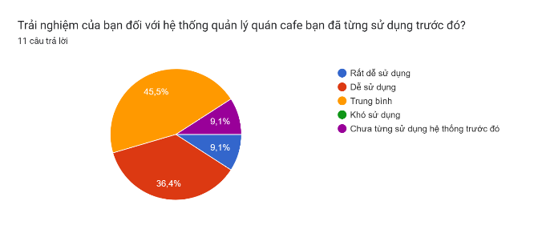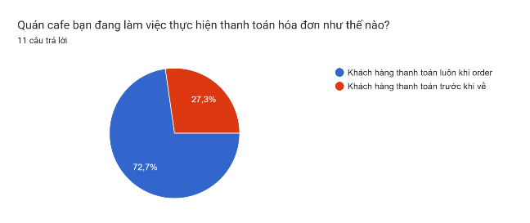

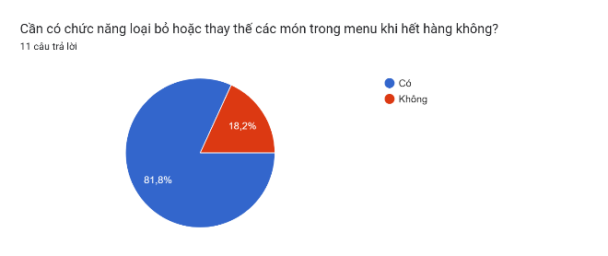 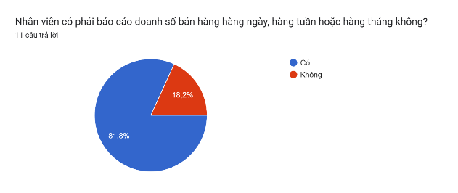

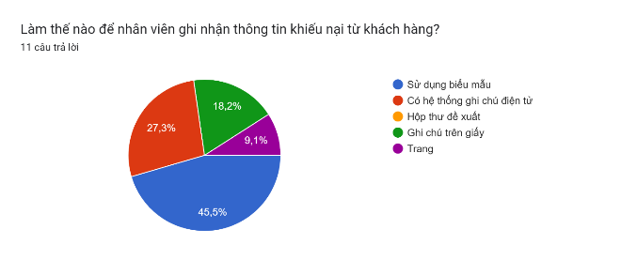 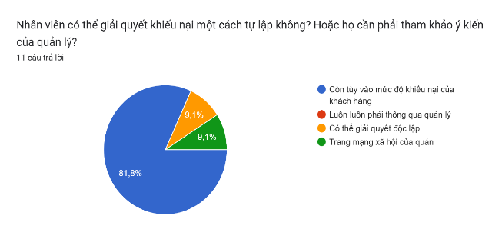

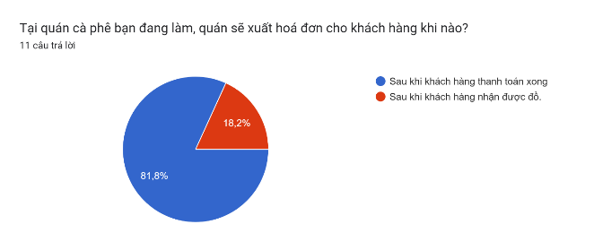 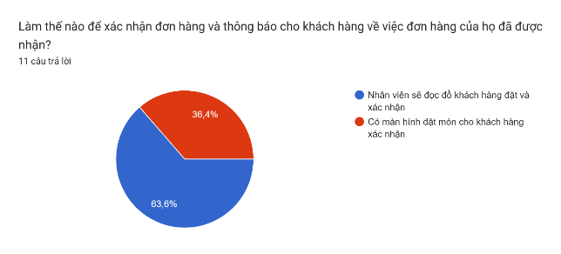

#### Quản lý

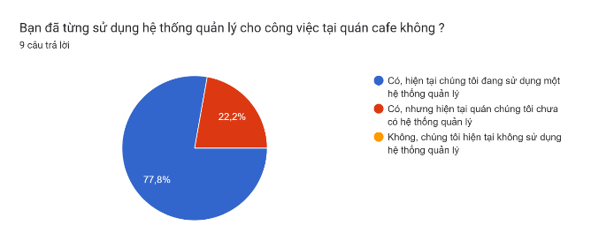 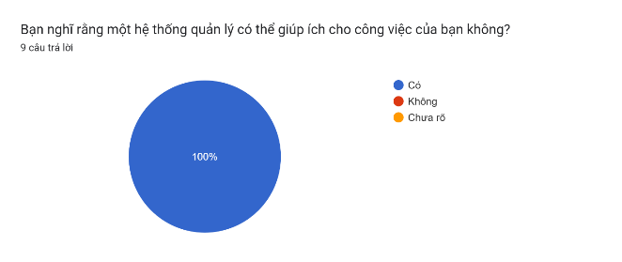

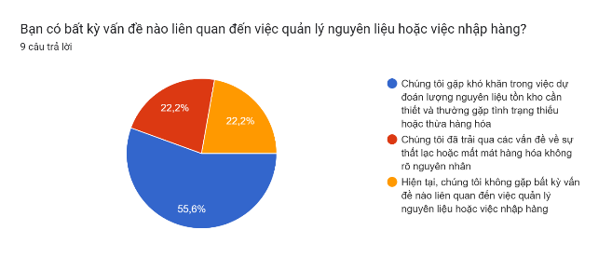 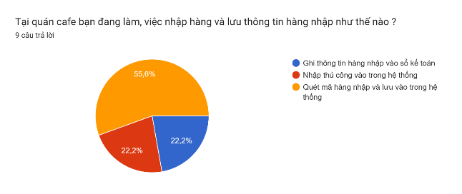

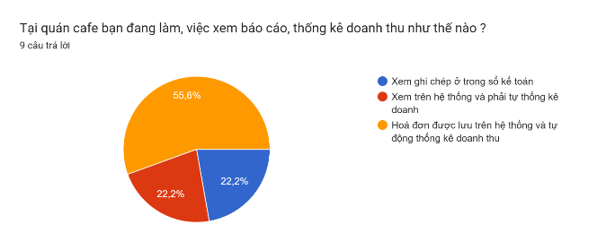 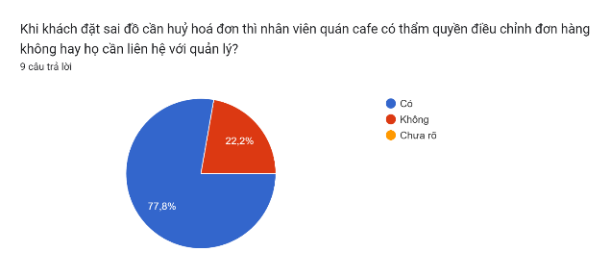

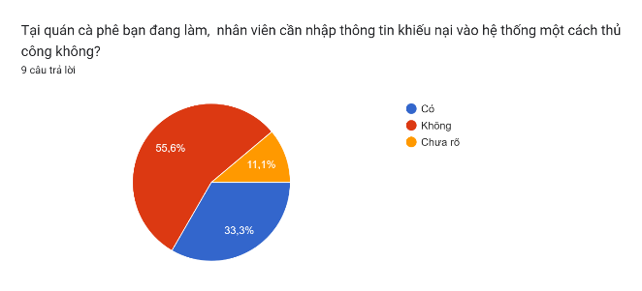 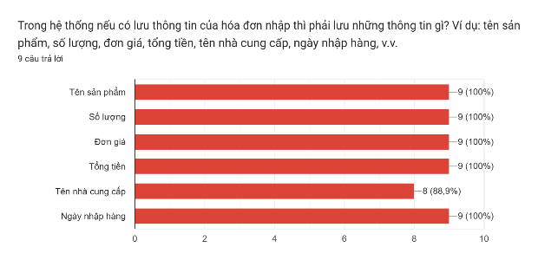

#### Khách hàng

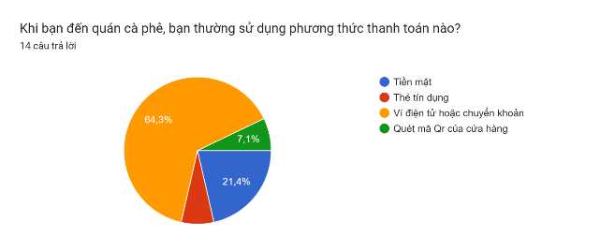 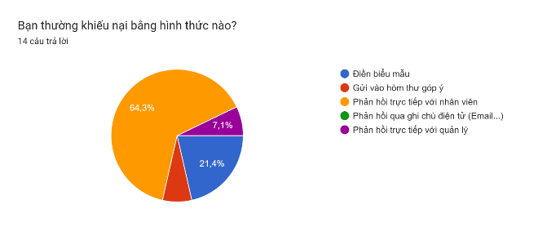

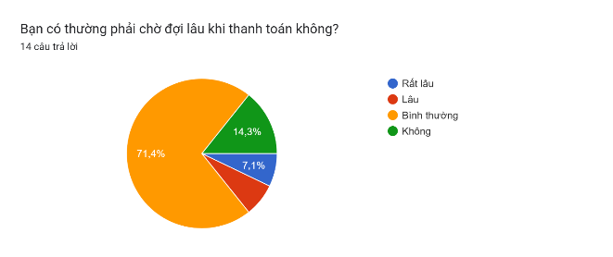 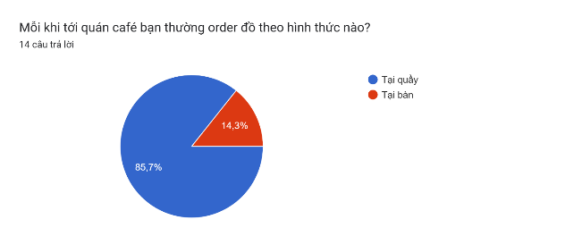

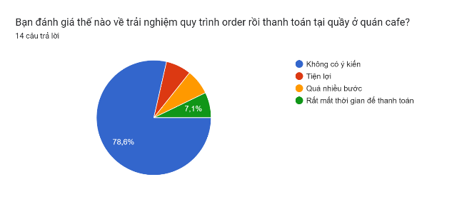 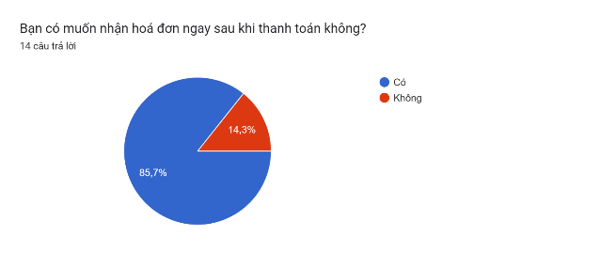

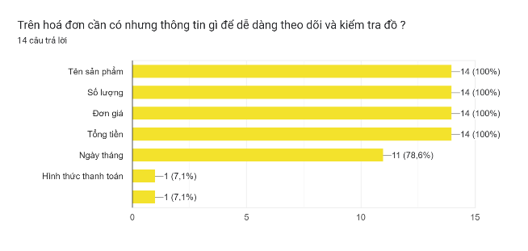 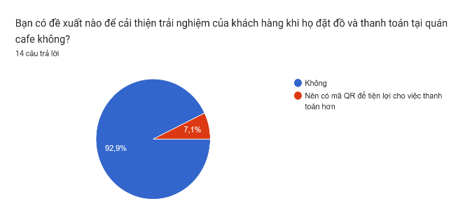

### 2.3.Lấy mẫu

#### Mẫu 1: Hóa đơn thanh toán

Dùng đưa cho khách hàng khi khách hàng thực hiện xong thanh toán

Nhân viên thu ngân tạo.

. 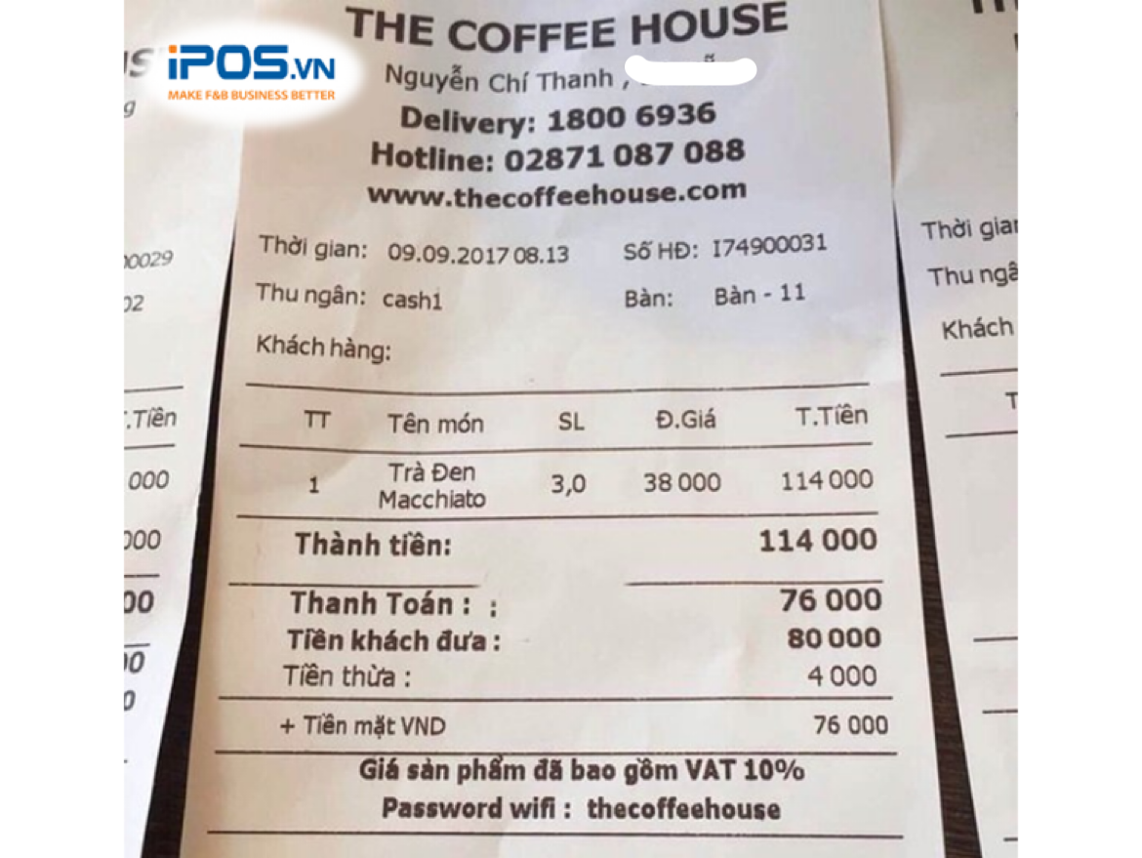

#### Mẫu 2: Hóa đơn nhập nguyên liệu

Chi tiết phiếu nhập kho khi có yêu cầu cần nhập hàng.

Quản lý kho hoặc nhân viên chịu trách nhiệm nhập hàng sẽ làm.

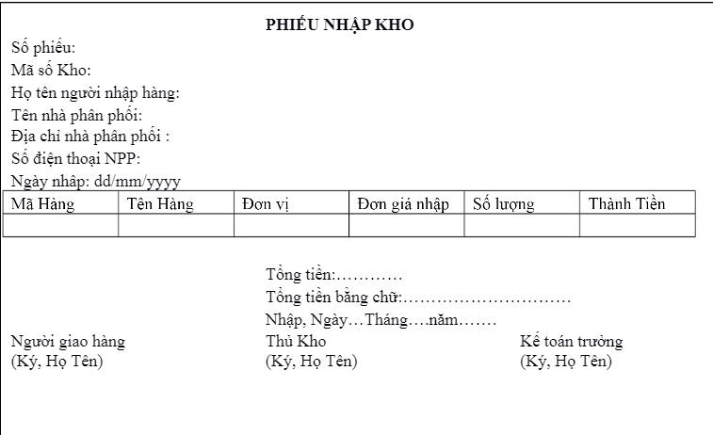

#### Mẫu 3: Hóa đơn xuất nguyên liệu

Chi tiết phiếu xuất nguyên liệu khi có yêu cầu cần xuất hàng .

Nhân viên là người nhập.

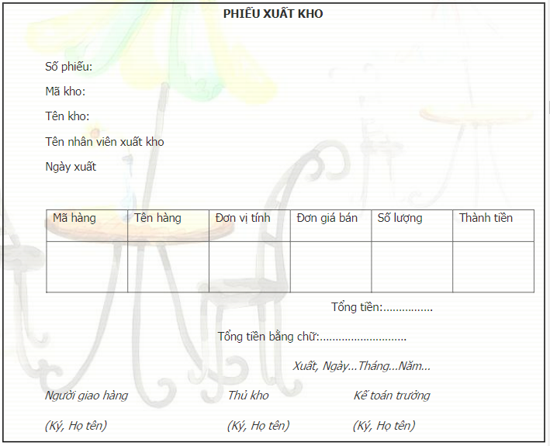

#### Mẫu 4: Báo cáo thống kê về nguyên liệu

Dùng mẫu này khi quản lý cần báo cáo thống kê về nguyên liệu nhập, bán và còn tồn cho chủ cửa hàng theo kỳ (tháng).

Do quản lý lập.

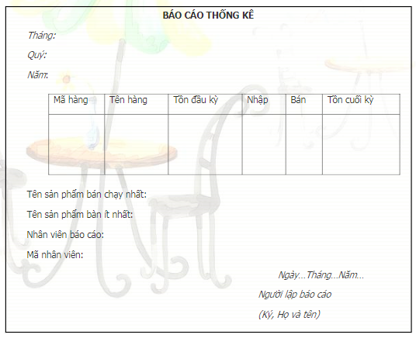

#### Mẫu 5: Báo cáo thống kê về nguyên liệu

Dùng mẫu này khi khách hàng order

Do quản lý lập có sự đồng ý của chủ quán

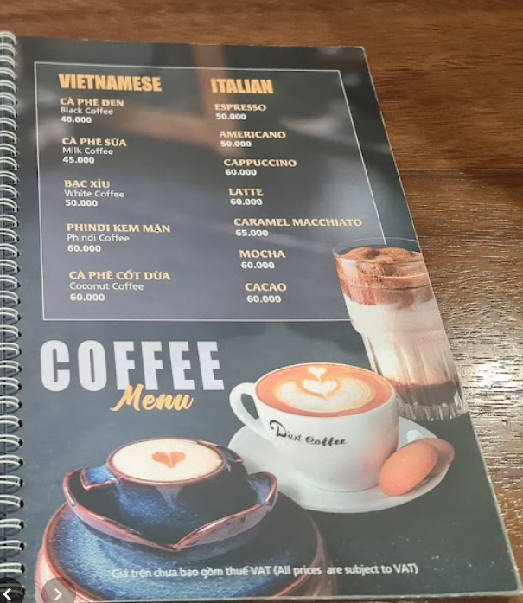

### 2.3. Cơ sở vật chất

- Các yêu cầu về cơ sở vật chất:

#### Máy tính và phần cứng:

Máy tính: Đảm bảo rằng hệ thống quản lý quán café được cài đặt trên các máy tính đáng tin cậy và hiệu suất cao để xử lý order một cách nhanh chóng và chính xác.

Máy in: Sử dụng máy in chất lượng để in hóa đơn bán và xuất nhập kho. Điều này đảm bảo rằng hóa đơn được in rõ ràng và dễ đọc.

Thiết bị quét mã vạch: Sử dụng thiết bị quét mã vạch để thanh toán nhanh chóng và dễ dàng hơn, máy quét mã sản phẩm để theo dõi tồn kho.

#### Hệ thống mạng và kết nối:

Mạng cục bộ: Để kết nối máy tính, máy in, và các thiết bị khác trong quán cafe để chia sẻ dữ liệu và in hóa đơn.

Kết nối internet: Để có thể cập nhật dữ liệu, thực hiện thanh toán trực tuyến và quản lý trạng thái của quán trực tuyến.

#### Thiết bị thanh toán:

Màn hình hiển thị: Để theo dõi đơn hàng và thông tin quán cafe, có thể là màn hình cảm ứng, không hư hỏng, mờ màn hình.

Màn hình order: Sử dụng màn hình hiển thị đáng tin cậy để hiển thị thông tin về sản phẩm rõ về hình ảnh, giá sản phẩm.

#### Hệ thống lưu trữ dữ liệu:

Máy chủ: Dùng để lưu trữ dữ liệu quán cafe, bao gồm thông tin khách hàng, đơn hàng, và dữ liệu khác.

Hệ thống sao lưu: Để đảm bảo an toàn dữ liệu, cần có một hệ thống sao lưu định kỳ để tránh mất dữ liệu trong trường hợp hỏng hóc hoặc thảm họa.

### 2.4. Phát biểu bài toán

Quán café có mô hình tổ chức tự do: có một chủ sở hữu, và bên dưới sẽ có quản lý điều hành chính việc bán hàng trong quán.

Hệ thống quản lý bán hàng của quán café gồm các chức năng : Quản lý kho; Quản lý thực đơn; Bán hàng; Giải quyết khiếu nại; Báo cáo thống kê

Quản lý kho: Với mục tiêu là đảm bảo nguyên liệu luôn sẵn có trong quá trình kinh doanh, chức năng quản lý kho bao gồm các hoạt động: Theo dõi và cập nhật số lượng tồn kho cũng như cập nhật số lượng nguyên liệu nhập xuất.

Quản lý thực đơn: Chức năng này giúp kiểm soát được danh sách sản phẩm sẽ bán cho khách hàng. Bao gồm việc tạo sản phẩm mới, sửa và xoá sản phẩm. Thông tin sản phẩm sẽ bao gồm giá thành, tên sản phẩm, nguyên liệu pha chế sản phẩm

Bán hàng: Chức năng quan trọng để ghi nhận và quản lý các giao dịch bán hàng. Nó bao gồm việc tạo hóa đơn, ghi chú về các sản phẩm , nguyên liệu được bán, số lượng, giá cả, và các thông tin thanh toán.

Giải quyết khiếu nại: Điều này liên quan đến việc giải quyết các khiếu nại từ khách hàng, ví dụ như đồ uống có vấn đề, đổi trả hoặc các vấn đề về dịch vụ. Chức năng này giúp ghi nhận khiếu nại, theo dõi quá trình xử lý và cung cấp giải pháp hợp lý để đảm bảo hài lòng khách hàng.

Báo cáo thống kê: Chức năng này cung cấp thông tin tổng quan về hoạt động kinh doanh của quán café thông qua việc tạo ra các báo cáo thống kê. Báo cáo này có thể bao gồm thông tin về doanh thu, lợi nhuận, số lượng hàng tồn kho, các mẫu hàng bán chạy, và các dữ liệu quan trọng khác để hỗ trợ việc ra quyết định kinh doanh.

## PHẦN 2: PHÂN TÍCH HỆ THỐNG

### Xác định mô hình phân rã chức năng của hệ thống

### Cơ cấu tổ chức và sự phân công trách nhiệm

Quán cafe gồm quầy để nhận yêu cầu order của khách hành bằng cách order trực tiếp tại quầy và thanh toán luôn. Yêu cầu được chuyển đến bộ phận pha chế để chế biến đồ uống. Khi có sản phẩm, sẽ có nhân viên phục vụ giao lại sản phẩm cho khách hàng.

Hàng tuần, hàng tháng quản lý phải kiểm hàng và làm báo cáo cho chủ cửa hàng các thông tin về doanh thu và các mặt hàng bán được. Khi nhận được báo cáo và thông báo yêu cầu nhập thêm hàng từ hệ thống thì chủ cửa hàng sẽ lên kế hoạch mua nguyên liệu.

Khi nhận hàng, nhân viên thu ngân phải tiếp nhận và kiểm tra chất lượng, số lượng của sản phẩm mới (kiểm tra hạn sử dụng, đảm bảo chất lượng sản phẩm đạt yêu cầu). Sau khi xác nhận cần nhập thông tin vào hệ thống (giá nhập, số lượng nhập, hạn sử dụng, ngày nhập…)

Mỗi ngày nhân viên thu ngân phải xuất một lượng nguyên liệu nhất định để sử dụng trong ngày, trường hợp hết nguyên liệu ở quầy thì nhân viên lập phiếu để xuất thêm nguyên liệu.

Khi gặp sự cố khách hàng có nhu cầu khiếu nại về sản phẩm , nhân viên sẽ phải giải quyết và lập biên bản khiếu nại , tìm rõ nguyên nhân và thực hiện đổi trả theo yêu cầu của khách hàng.

Hàng tuần, tháng, quản lý quầy phải làm báo cáo cho chủ cửa hàng các thông tin về doanh thu và các mặt hàng bán được. Những thông tin này giúp chủ cửa hàng có thể lập kế hoạch mua các vật tư và thực phẩm phục vụ việc chế biến sản phẩm đáp ứng yêu cầu khách hàng hàng ngày.

### Xây dựng mô hình phân cấp chức năng

#### Mô hình BFD:

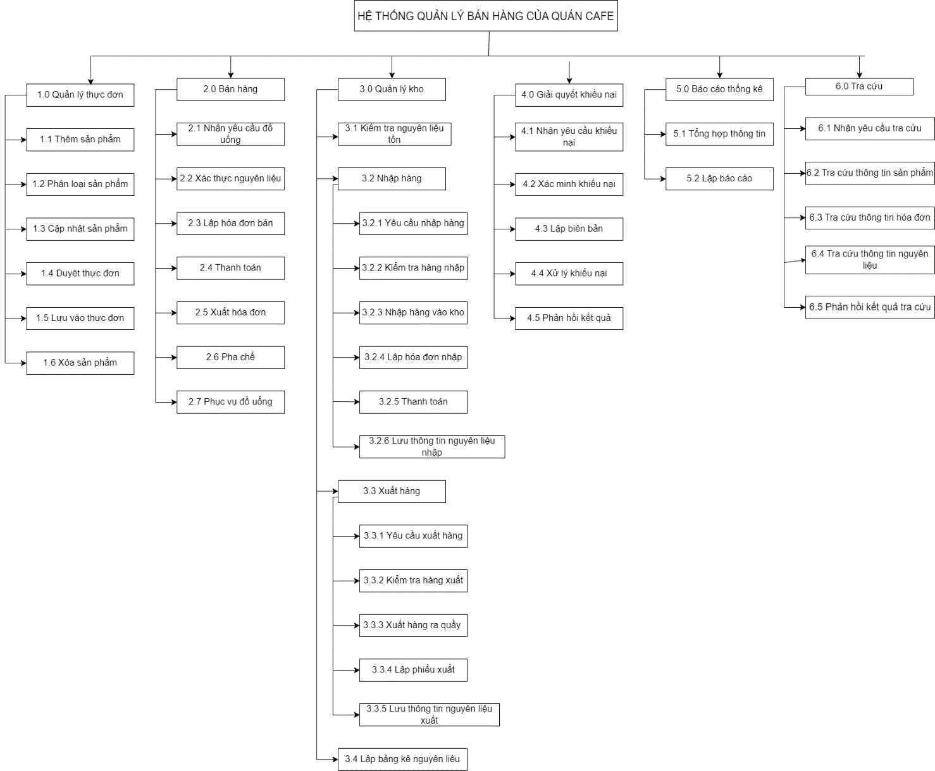

#### Mô tả chức năng lá:

**Quản lý thực đơn:**

* Thêm sản phẩm: Chức năng này cho phép người dùng có thể thêm một sản phẩm mới vào danh mục sản phẩm hiện tại của quán.
* Phân loại sản phẩm: Sau khi người dùng thực hiện thêm mới một sản phẩm vào danh thực đơn, hệ thống sẽ tiến hành phân loại sản phẩm theo từng danh mục sản phẩm khác nhau. Chức năng này nhằm đáp ứng nhu cầu tìm kiếm sản phẩm một cách nhanh chóng và tiện lợi.
* Cập nhật sản phẩm: Người dùng có thể chỉnh sửa hoặc thay đổi thông tin về sản phẩm đã được thêm vào danh mục.
* Duyệt thực đơn: Quá trình bao gồm việc chủ cửa hàng sẽ cho phép thực đơn được thông qua, hệ thống nhận được sự cho phép của cửa hàng sẽ tự động cập nhật thực đơn đã được duyệt.
* Lưu vào thực đơn: Sau khi thực đơn đã được duyệt, hệ thống sẽ tiến hành lưu thực đơn bao gồm thông tin về các sản phẩm trong thực đơn. Thực đơn được lưu sẽ được sử dụng trong quá trình bán hàng.
* Xóa sản phẩm: Khi sản phẩm không còn được phục vụ tại quán thì người dùng có thể xóa sản phẩm này khỏi danh mục.

**Bán hàng**

* Nhận yêu cầu đồ uống: Quá trình bắt đầu khi nhân viên quán café nhận yêu cầu từ khách hàng, thông qua quầy thu ngân. Yêu cầu đặt hàng bao gồm thông tin về sản phẩm, số lượng, ghi chú đặc biệt nếu có và thông tin liên hệ của khách hàng.
* Xác thực nguyên liệu: Nhân viên xác định xem các nguyên liệu cần cho đơn hàng có sẵn trong kho không. Nếu có bất kỳ nguyên liệu nào thiếu, họ có thể xác nhận từ hệ thống cung cấp thông tin về tình trạng tồn kho hoặc thông báo cho người quản lý kho để chuẩn bị nguyên liệu cần thiết.
* Lập hóa đơn bán: Sau khi xác thực nguyên liệu, nhân viên tạo hóa đơn cho đơn hàng đã được xác nhận. Hóa đơn chứa thông tin chi tiết về sản phẩm hoặc dịch vụ đã mua, số lượng, giá cả và tổng số tiền cần thanh toán.
* Thanh toán : Sau khi hóa đơn được tạo, nhân viên thu ngân sẽ thông báo cho khách hàng về tổng số tiền cần thanh toán. Khách hàng thanh toán theo phương thức mong muốn (tiền mặt, thẻ, ví điện tử, v.v.) và nhận biên lai hoặc chứng từ thanh toán.
* Xuất hóa đơn: Lấy thông tin hoá đơn bán và sau khi khách hàng thanh toán sẽ xuất hoá đơn đó cho khách hàng.
* Pha chế: Để chuyển thông tin đồ mà khách hàng order cho bộ phận pha chế để làm đổ uống sau khi khách hàng đã nhận hoá đơn.
* Phục vụ đồ uống: Dùng để thông báo và phục vụ tới khách hàng việc đồ đã được làm xong

### Quản lý kho

* Kiểm tra nguyên liệu tồn: Quá trình này bao gồm việc hệ thống sẽ duyệt qua thông tin về nguyên liệu tồn trong kho, nếu mà số lượng dưới quy định hoặc hết hạn thì quản lý sẽ phải yêu cầu nhập nguyên liệu.
* Yêu cầu nhập hàng: Hệ thống sẽ tiếp nhận yêu cầu nhập hàng từ quản lý.
* Kiểm tra hàng nhập: Quá trình này bao gồm việc nhân viên thu ngân rà soát và kiểm tra thông tin về hàng hóa sẽ được nhập. Quá trình này nhằm đảm bảo tính chính xác về hàng hóa trước khi tiến hành nhập kho.
* Nhập hàng vào kho: Sau khi quá trình kiểm tra hàng nhập hoàn tất, hệ thống cho phép nhập hàng vào kho.
* Lập hóa đơn nhập: Khi hàng hóa được nhận và nhập vào kho, nhân viên thu ngân sẽ lập hóa đơn nhập hàng. Hóa đơn này chứa thông tin chi tiết về các mặt hàng, số lượng, giá cả, ngày giờ nhập hàng và thông tin về nhà cung cấp, thông tin người nhập hàng.
* Thanh toán: Quá trình thanh toán diễn ra sau khi hàng được nhập vào kho. Hệ thống sẽ dựa trên hóa đơn đã được lập và tiến hành quá trình thanh toán.
* Lưu thông tin nguyên liệu nhập: Các thông tin liên quan đến nguyên liệu nhập như số lượng, hạn sử dụng, thành phần.. và các thông tin liên quan khác sẽ được hệ thống lưu trữ nhằm giúp người dùng có thể dễ dàng tra cứu thông tin.
* Yêu cầu xuất hàng: Hệ thống sẽ tiếp nhận yêu cầu xuất hàng nhân viên thu ngân.
* Kiểm tra hàng xuất: Quá trình này bao gồm việc nhân viên thu ngân rà soát và kiểm tra thông tin về hàng hóa sẽ được xuất. Quá trình này nhằm đảm bảo tính chính xác về hàng hóa trước khi tiến hành xuất quầy.
* Xuất hàng ra quầy: Sau khi quá trình kiểm tra hàng xuất hoàn tất, hệ thống cho phép xuất hàng ra quầy.
* Lập phiếu xuất: Khi hàng hóa được xuất ra quầy, nhân viên thu ngân sẽ lập phiếu xuất hàng. Phiếu xuất hàng chứa thông tin chi tiết về các mặt hàng, số lượng, giá cả, ngày giờ xuất hàng, thông tin nhân viên xuất.
* Lưu thông tin nguyên liệu nhập: Các thông tin liên quan đến nguyên liệu đã được xuất cũng như số lượng, hạn sử dụng, thành phần.. và các thông tin liên quan khác sẽ được hệ thống lưu trữ nhằm giúp người dùng có thể dễ dàng tra cứu thông tin.
* Lập bảng kê nguyên liệu: Chức năng này cho phép người dùng có thể thực hiện lập bảng kê chứa các thông tin về nguyên liệu hiện có trong kho.

**Giải quyết khiếu nại**

* Nhận yêu cầu khiếu nại: Quá trình bắt đầu khi quán café nhận thông tin về khiếu nại từ khách hàng. Thông tin này có thể được gửi thông qua các kênh liên hệ như điện thoại, email, mạng xã hội, hoặc đơn giản là trực tiếp từ khách hàng trong quán. Yêu cầu khiếu nại bao gồm mô tả chi tiết về sự cố hoặc vấn đề gặp phải và thông tin liên hệ của khách hàng.
* Xác minh khiếu nại: Nhân viên quán café hoặc bộ phận quản lý xác minh thông tin từ yêu cầu khiếu nại để đảm bảo tính chính xác và hiểu rõ về vấn đề gặp phải. Quá trình này có thể bao gồm việc kiểm tra dữ liệu từ hệ thống (ví dụ: đơn hàng, hóa đơn), kiểm tra với thông tin về sản phẩm hoặc dịch vụ đã cung cấp, hoặc thậm chí tương tác trực tiếp với khách hàng để làm rõ thông tin.
* Lập biên bản: Nếu khiếu nại được xác minh và đánh giá là hợp lệ, quán café tạo biên bản ghi lại thông tin về khiếu nại, bao gồm ngày giờ, mô tả vấn đề, hành động đã thực hiện và người liên quan. Biên bản này giúp theo dõi quá trình xử lý khiếu nại và cung cấp hồ sơ cho các biện pháp giải quyết.
* Xử lý khiếu nại: Sau khi xác minh và tạo biên bản, quán café thực hiện các biện pháp cần thiết để giải quyết khiếu nại. Điều này có thể bao gồm việc hoàn trả hàng hóa, thay thế sản phẩm, hoặc cung cấp giải pháp thỏa đáng dựa trên bản biên bản.
* Phản hồi kết quả: Cuối cùng, quán café cung cấp phản hồi cho khách hàng liên quan đến việc giải quyết khiếu nại. Họ thông báo về biện pháp đã thực hiện và cung cấp giải pháp hoặc thông tin về việc giải quyết khiếu nại.

**Báo cáo thống kê**

* Tổng hợp: Hàng ngày nhân viên kế toán phải tổng hợp kết quả kinh doanh và các loại sản phẩm đã bán. Chủ cử hàng cần biết kết quả kinh doanh hàng ngày và thực hiện để dự kiến kế hoạch cho ngày hôm sau.
* Lập các báo cáo: Theo định kỳ, nhân viên quản lý phải lập các báo cáo phân tích khác nhau. Đặc biệt phân tích về nhu cầu của khách hàng theo loại sản phẩm, theo thời gian, khối lượng sử dụng.

**Tra cứu**

* Nhận yêu cầu tra cứu: Dùng để nhận yêu cầu tra cứu sản phẩm, hoá đơn, nguyên liệu từ nhân viên, quản lý, chủ cửa hàng.
* Tra cứu thông tin sản phẩm: Tra cứu, tìm kiểm về thông tin sản phẩm đã có trong thực đơn của quán.
* Tra cứu thông tin hoá đơn: Tra cứu, tìm kiểm về thông tin hoá đơn đã bán của quán.
* Tra cứu thông tin nguyên liệu: Tra cứu, tìm kiểm về thông tin nguyên liệu đã có trong thực đơn của quán.
* Phản hồi kết quả: Trả về kết quả tìm kiếm, tra cứu cho nhân viên, quản lý, chủ cửa hàng.

### Các yêu cầu chức năng , phi chức năng

#### Yêu cầu chức năng

* Quản lý thực đơn: Hệ thống cho phép quản lý thêm , sửa đổi, và xóa sản phẩm trong thực đơn, cung cấp khả năng thêm hình ảnh , mô tả và gái cho từng sản phẩm, cho phép tạo các danh mục và phân loại sản phẩm theo nhóm.
* Quản lý kho: Hệ thống phải cho phép nhập thông tin về các lô hàng nguyên liệu, thực phẩm và vật liệu cần thiết cho quán cafe. Cần ghi nhận thông tin chi tiết về sản phẩm, số lượng, nguồn cung cấp, giá cả và thông tin liên quan. Đảm bảo tính chính xác và đầy đủ của thông tin nhập hàng.
* Bán hàng: Hệ thống cần có khả năng tạo hóa đơn dựa trên các sản phẩm, số lượng, giá cả và thông tin thanh toán. Phải ghi chú và ghi nhận thông tin chi tiết về các giao dịch bán hàng và thanh toán.
* Giải quyết khiếu nại: Hệ thống cần có khả năng ghi nhận khiếu nại từ khách hàng. Quản lý quá trình xử lý khiếu nại và cung cấp giải pháp hợp lý để giải quyết vấn đề, đảm bảo sự hài lòng của khách hàng.Quản lý kho: Hệ thống phải theo dõi tồn kho của các nguyên liệu và thông báo khi cần đặt hàng mới khi số lượng nguyên liệu dưới mức tối thiểu.
* Báo cáo, thống kê: Hệ thống cần tạo ra các báo cáo thống kê về doanh thu, lợi nhuận, số lượng hàng tồn kho, mẫu hàng bán chạy và dữ liệu quan trọng khác. Báo cáo phải cung cấp thông tin tổng quan và dễ hiểu về hoạt động kinh doanh của quán cafe.
* Tra cứu: Hỗ trợ tìm kiếm nhanh chóng trên thực đơn, nguyên liệu trong kho, các loại hóa đơn. Cho phép nhân viên và quản lý dễ dàng truy cập thông tin cần thiết.

#### Yêu cầu phi chức năng

* Bảo mật : Đảm bảo thông tin khách hàng , nhân viên , thanh toán và dữ liệu nhân viên . Hệ thống phải tuân thủ các quy định về bảo mật dữ liệu.
* Thiết kế giao diện dễ sử dụng: Hệ thống cần có giao diện người dùng thân thiện, dễ sử dụng cho nhân viên và quản lý.
* Khả năng mở rộng: Hệ thống nên được thiết kế để dễ dàng mở rộng khi cần, ví dụ mở rộng quán café hoặc mở thêm chi nhánh hay phát triển phầm mềm nâng cao hơn về chức năng.
* Hỗ trợ đa ngôn ngữ và đa thiết bị: Hệ thống cần hỗ trợ nhiều ngôn ngữ và có thể sử dụng trên nhiều thiết bị, bao gồm điện thoại di động, máy tính bảng và laptop.
* Hiệu suất: Đảm bảo hệ thống hoạt động nhanh chóng và mượt mà, đặc biệt trong giờ cao điểm.
* Hỗ trợ kỹ thuật và bảo trì: Hệ thống cần có sự hỗ trợ kỹ thuật và dịch vụ bảo trì để giải quyết sự cố và cập nhật phần mềm.
* Tuân thủ quy định: hệ thống cần tuân thủ các quy định và chuẩn mực liên quan đến thanh toán, bảo mật và quản lý dữ liệu.

### Xây dựng mô hình luồng dữ liệu

### Biểu đồ luồng dữ liệu mức ngữ cảnh

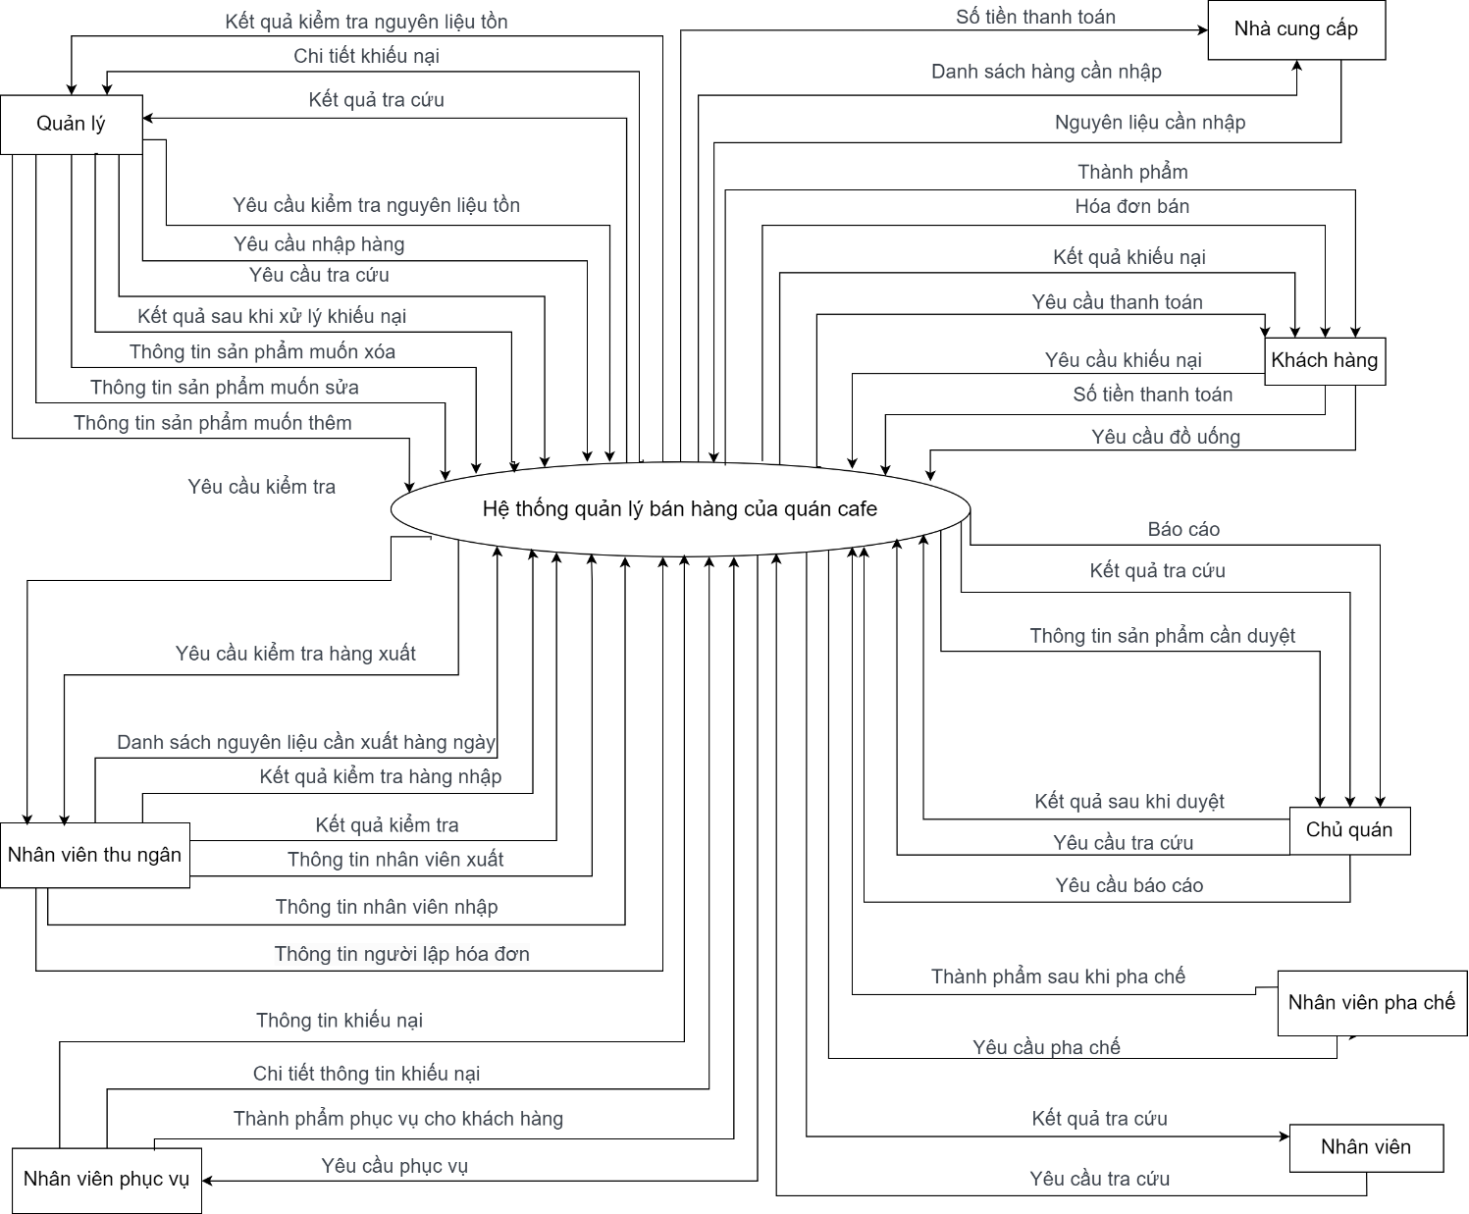

### Biểu đồ luồng dữ liệu mức 0

### Biểu đồ luồng dữ liệu mức 1

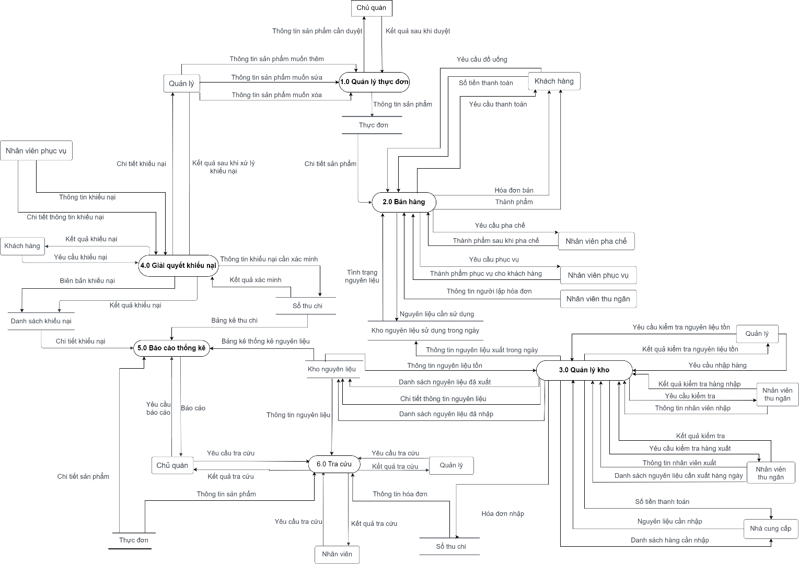

#### Sơ đồ phân rã chức năng “Quản lý thực đơn” mức 1

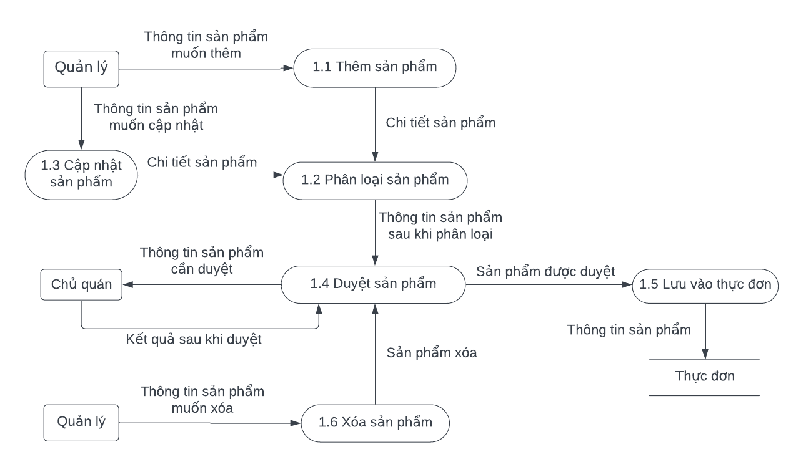

#### Sơ đồ phân rã chức năng “Quản lý kho” mức 1

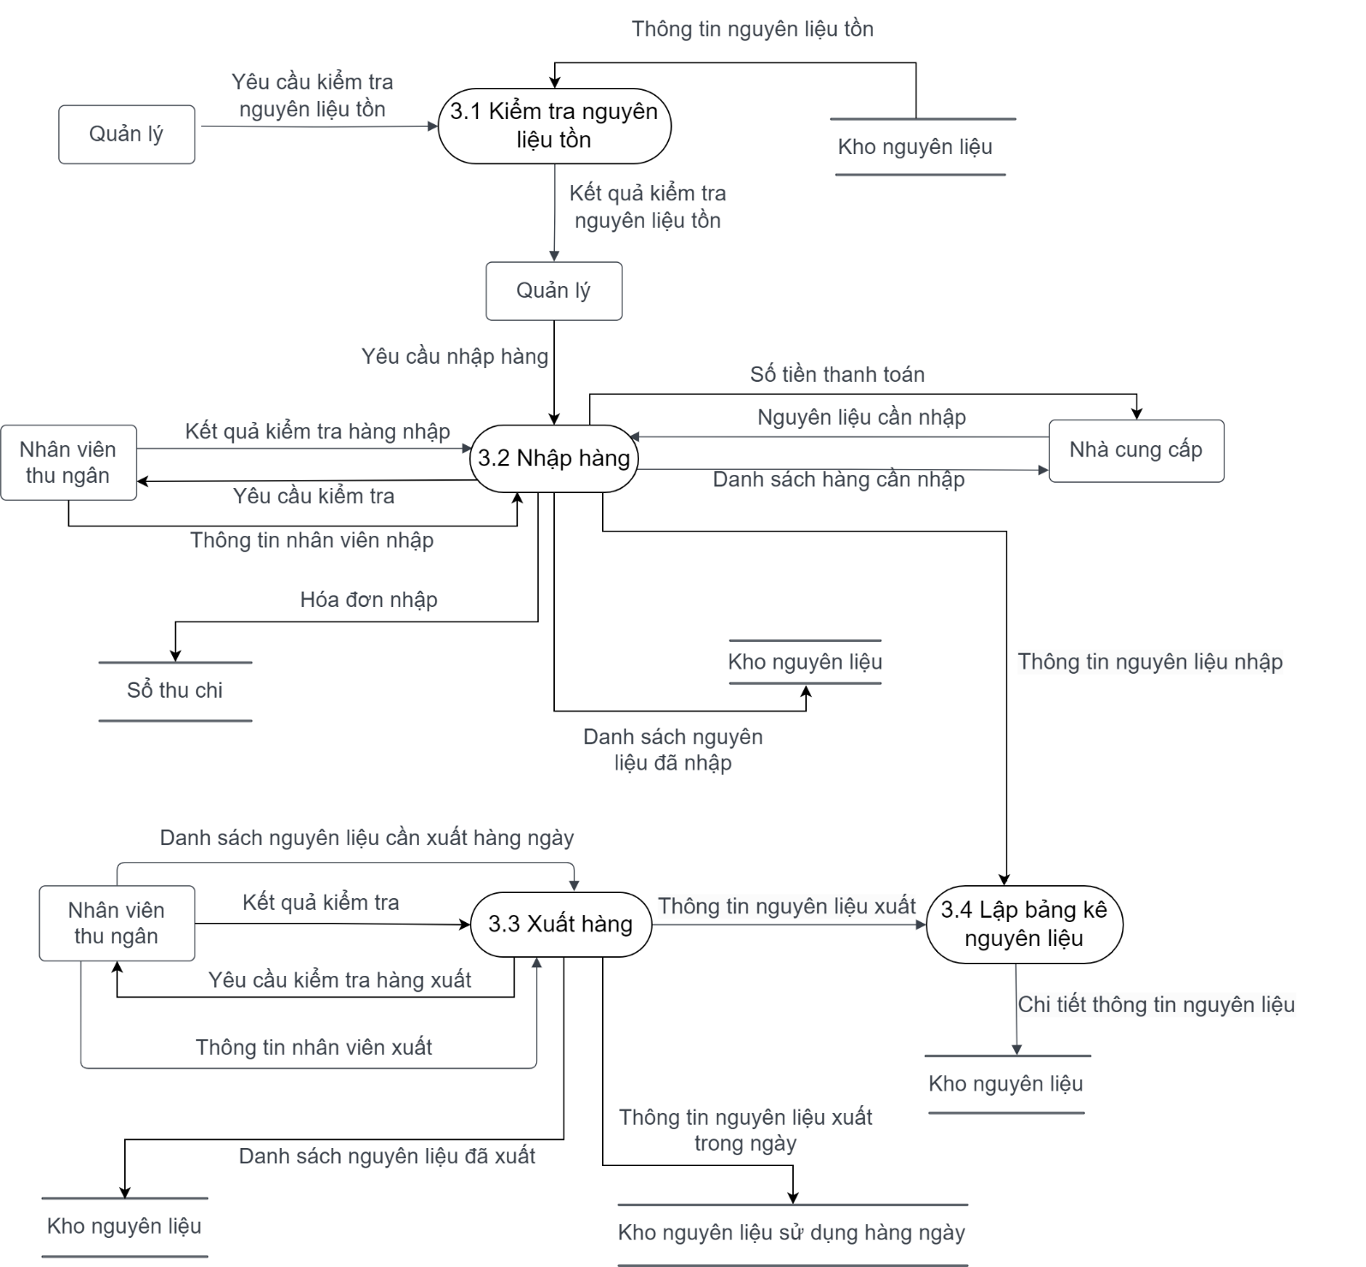

#### Sơ đồ phân rã chức năng “Bán hàng” mức 1

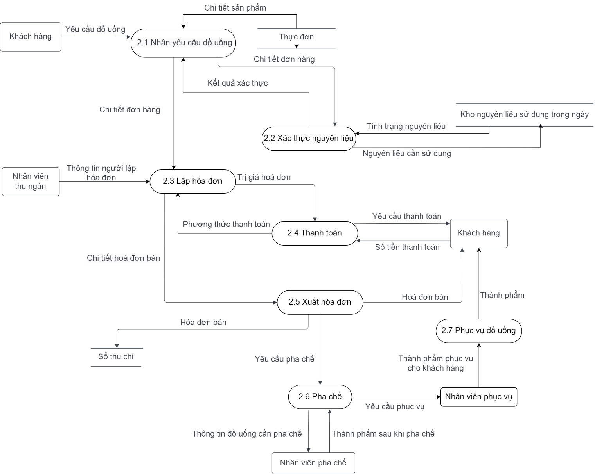

#### Sơ đồ phân rã chức năng “Giải quyết khiếu nại” mức 1

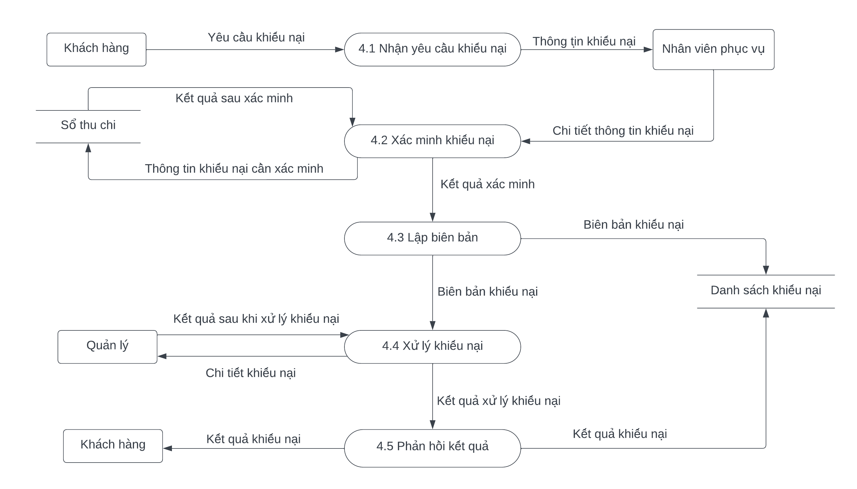

#### Sơ đồ phân rã chức năng “Báo cáo thống kê” mức 1

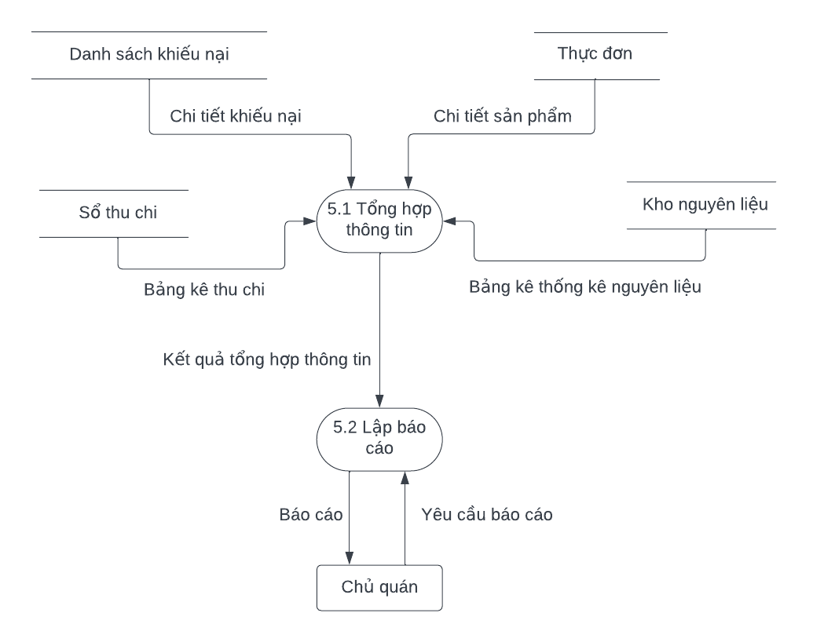

#### Sơ đồ phân rã chức năng “Tra cứu” mức 1

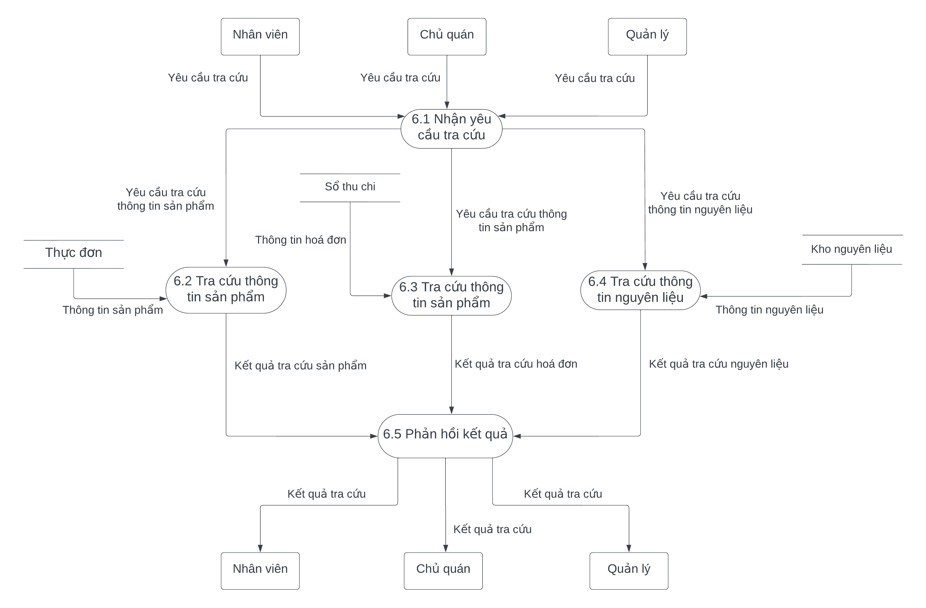

#### Sơ đồ phân rã chức năng “Nhập hàng” mức 2 của “Quản lý kho”

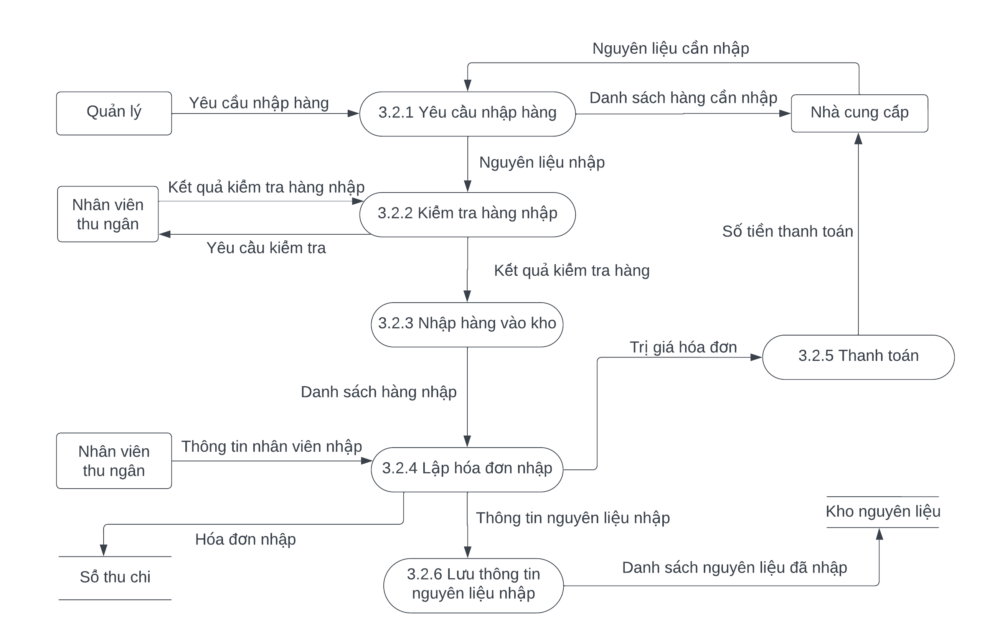

#### Sơ đồ phân rã chức năng “Xuất hàng” mức 2 của “Quản lý kho”

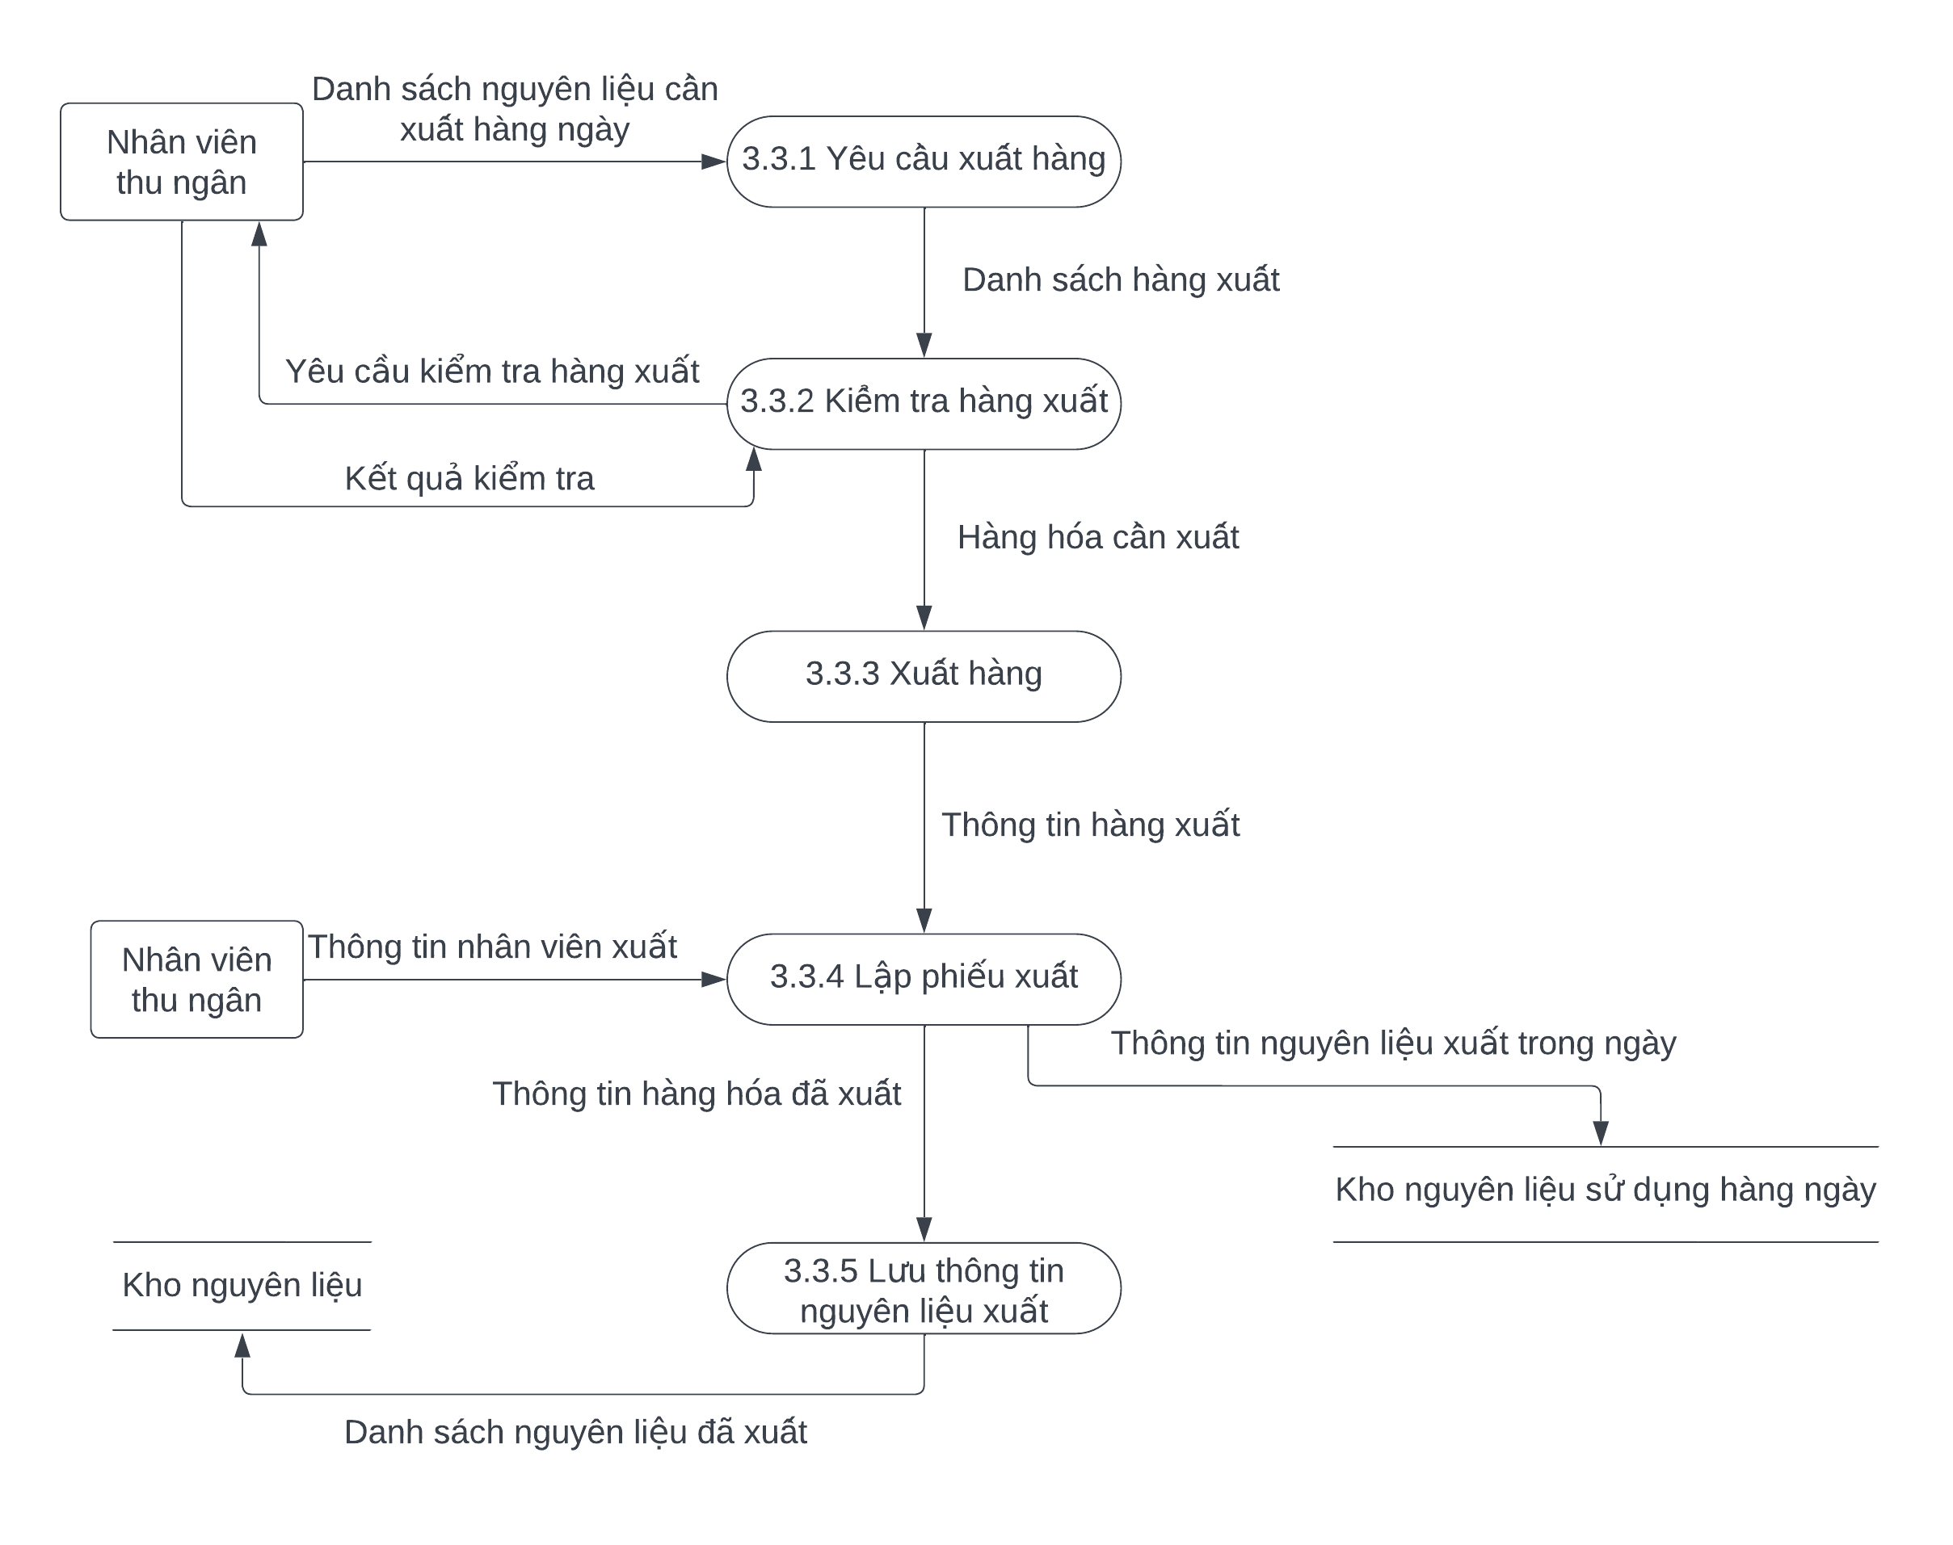

## Kết luận

Hệ thống quản lý bán hàng của quán cà phê giúp việc quản lý và tổ chức các giao dịch bán hàng một cách hiệu quả, từ việc nhập hàng, quản lý kho, đến việc thực hiện thanh toán và in hóa đơn. Quan phân tích và thiết kế, hệ thống đã đáp ứng được các nhu cầu cần thiết về việc quản lý và có những ưu và nhược điểm sau đây:

Ưu điểm:

* Hoàn thiện cơ bản các chức năng cần có để quản lý: Quản lý kho, bán hàng, in hoá đơn, thanh toán,.....
* Quản lý được việc xuất nhập kho
* Báo cáo thống kê

Nhược điểm:

* Do thời gian nghiên cứu còn hạn chế, nên việc nghiên cứu các vấn đề còn chưa đầy đủ. Kiến thức thực tế còn hạn chế, nên tính chuyên nghiệp của chương trình chưa cao, bắt lỗi chưa kỹ ở một số chỗ và một số tính năng chưa được tối ưu.
* Chương trình chưa thực sự đầy đủ các tính năng như mong muốn

Hướng phát triển:

* Cố gắng khác phục và hoàn thiện những nhược điểm đã nêu ở trên
* Phát huy tốt những ưu điểm đã có của hệ thống